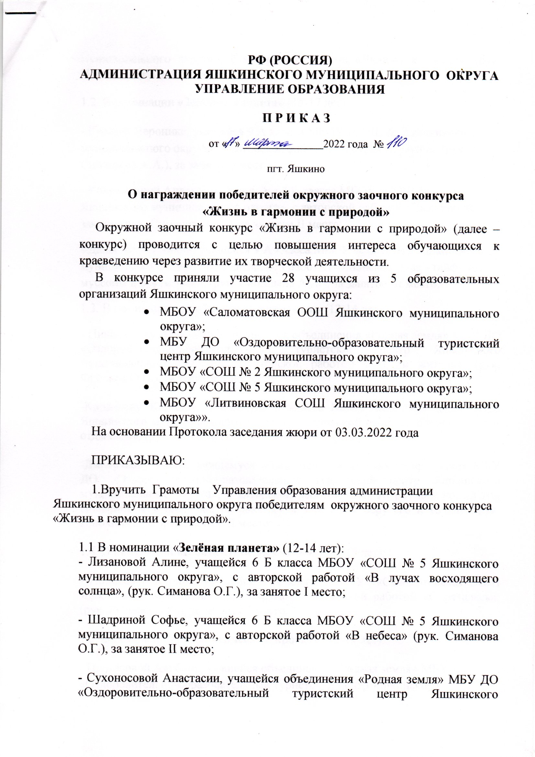**РФ (РОССИЯ)**

**АДМИНИСТРАЦИЯ ЯШКИНСКОГО МУНИЦИПАЛЬНОГО ОКРУГА**

**УПРАВЛЕНИЕ ОБРАЗОВАНИЯ**

**П Р И К А З**

от « » 2022 года №

пгт. Яшкино

**О награждении победителей окружного заочного конкурса**

**«Жизнь в гармонии с природой»**

Окружной заочный конкурс «Жизнь в гармонии с природой» (далее – конкурс) проводится с целью повышения интереса обучающихся к краеведению через развитие их творческой деятельности.

В конкурсе приняли участие 28 учащихся из 5 образовательных организаций Яшкинского муниципального округа:

* МБОУ «Саломатовская ООШ Яшкинского муниципального округа»;
* МБУ ДО «Оздоровительно-образовательный туристский центр Яшкинского муниципального округа»;
* МБОУ «СОШ № 2 Яшкинского муниципального округа»;
* МБОУ «СОШ № 5 Яшкинского муниципального округа»;
* МБОУ «Литвиновская СОШ Яшкинского муниципального округа»».

На основании Протокола заседания жюри от 03.03.2022 года

ПРИКАЗЫВАЮ:

1.Вручить Грамоты Управления образования администрации Яшкинского муниципального округа победителям окружного заочного конкурса «Жизнь в гармонии с природой».

* 1. В номинации «**Зелёная планета»** (12-14 лет):

- Лизановой Алине, учащейся 6 Б класса МБОУ «СОШ № 5 Яшкинского муниципального округа», с авторской работой «В лучах восходящего солнца», (рук. Симанова О.Г.), за занятое I место;

- Шадриной Софье, учащейся 6 Б класса МБОУ «СОШ № 5 Яшкинского муниципального округа», с авторской работой «В небеса» (рук. Симанова О.Г.), за занятое II место;

- Сухоносовой Анастасии, учащейся объединения «Родная земля» МБУ ДО «Оздоровительно-образовательный туристский центр Яшкинского муниципального округа», с авторской работой «Любовь к жизни», (рук. Илюхина М.С.), за занятое II место;

1.2. В номинации **«Зелёная планета»** (15-17 лет):

- Русских Веронике, учащейся 9 А класса МБОУ «СОШ № 2 Яшкинского муниципального округа», с авторской работой «Хмурая Бурятия», (рук. Синицына А.А.), за занятое I место;

- Коковихиной Анастасии, учащейся 8 Б класса МБОУ «СОШ № 5 Яшкинского муниципального округа», с авторской работой «Пылающий закат», (рук. Симанова О.Г.), за занятое II место;

- Дашковской Лилии, учащейся 9 А класса МБОУ «СОШ № 2 Яшкинского муниципального округа», с авторской работой «Японское море - тайфуны, муссоны и аквамарин», (рук. Синицына А.А.), за занятое III место;

1.3. В номинации **«В объективе животные»** (12-14 лет):

- Никифорову Александру, учащемуся объединения «Родная земля» МБУ ДО «Оздоровительно-образовательный туристский центр Яшкинского муниципального округа», с авторской работой «Лесной житель», (рук. Фролова О.В.), за занятое I место;

-Кирсанову Кириллу, учащемуся 8 класса МБОУ «Саломатовская ООШ Яшкинского муниципального округа», с авторской работой «Прогулялись – отдыхаем», (рук. Рябцева Н.А.), за занятое II место;

-Дмитрякову Глебу, учащемуся объединения «Легоконструирование» МБУ ДО «Оздоровительно-образовательный туристский центр Яшкинского муниципального округа», с авторской работой «Как-то раз под новый год Подарили мне щеночка, на рыбалку и в поход я беру его и точка», (рук. Илюхина М.С.), за занятое II место;

1.4. В номинации **«В объективе животные»** (15-17 лет):

- Поносовой Карине, учащейся 9 А класса МБОУ «Саломатовская ООШ Яшкинского муниципального округа», с авторской работой «Спряталась», (рук. Рябцева Н.А.), за занятое I место;

1.5. В номинации **«Экологический проект»** (12-14 лет):

- Протасовой Альбине, учащейся объединения «Родная земля» МБУ ДО «Оздоровительно-образовательный туристский центр Яшкинского муниципального округа», с авторской работой «Сохраним землю для потомков», (рук. Илюхина М.С.), за занятое I место;

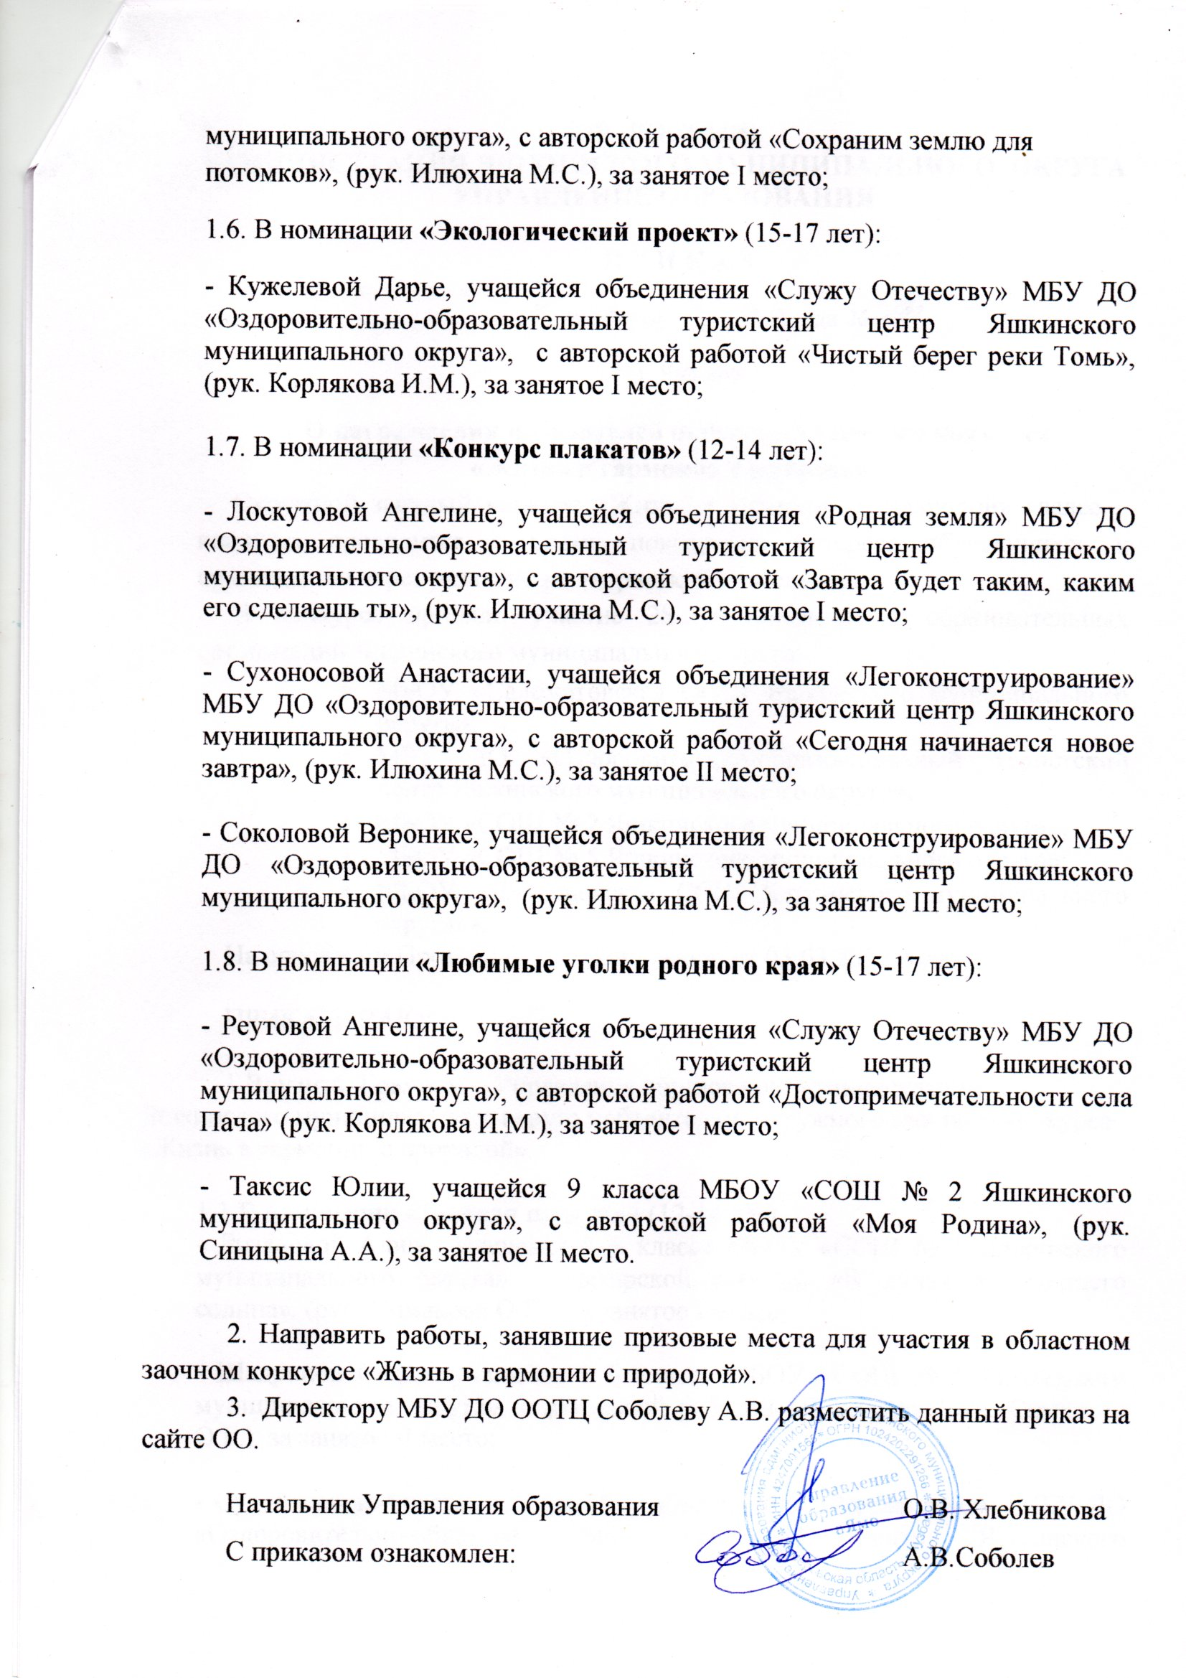1.6. В номинации **«Экологический проект»** (15-17 лет):

- Кужелевой Дарье, учащейся объединения «Служу Отечеству» МБУ ДО «Оздоровительно-образовательный туристский центр Яшкинского муниципального округа», с авторской работой «Чистый берег реки Томь», (рук. Корлякова И.М.), за занятое I место;

1.7. В номинации **«Конкурс плакатов»** (12-14 лет):

- Лоскутовой Ангелине, учащейся объединения «Родная земля» МБУ ДО «Оздоровительно-образовательный туристский центр Яшкинского муниципального округа», с авторской работой «Завтра будет таким, каким его сделаешь ты», (рук. Илюхина М.С.), за занятое I место;

- Сухоносовой Анастасии, учащейся объединения «Легоконструирование» МБУ ДО «Оздоровительно-образовательный туристский центр Яшкинского муниципального округа», с авторской работой «Сегодня начинается новое завтра», (рук. Илюхина М.С.), за занятое II место;

- Соколовой Веронике, учащейся объединения «Легоконструирование» МБУ ДО «Оздоровительно-образовательный туристский центр Яшкинского муниципального округа», (рук. Илюхина М.С.), за занятое III место;

1.8. В номинации **«Любимые уголки родного края»** (15-17 лет):

- Реутовой Ангелине, учащейся объединения «Служу Отечеству» МБУ ДО «Оздоровительно-образовательный туристский центр Яшкинского муниципального округа», с авторской работой «Достопримечательности села Пача» (рук. Корлякова И.М.), за занятое I место;

- Таксис Юлии, учащейся 9 класса МБОУ «СОШ № 2 Яшкинского муниципального округа», с авторской работой «Моя Родина», (рук. Синицына А.А.), за занятое II место.

2. Направить работы, занявшие призовые места для участия в областном заочном конкурсе «Жизнь в гармонии с природой».

3. Директору МБУ ДО ООТЦ Соболеву А.В. разместить данный приказ на сайте ОО.

Начальник Управления образования О.В. Хлебникова

С приказом ознакомлен: А.В.Соболев